 | FACULDADE INTEGRADO DE CAMPO MOURÃO

Aluno :

Disciplina: | Programação Orientada a Eventos
Professor: | André Cardeal Santana
Avaliação: | ( ) 1º Bimestre ( ) 2º Bimestre ( X ) Exame
Data: | 01/07/2014  :
Figura 1 - Mer

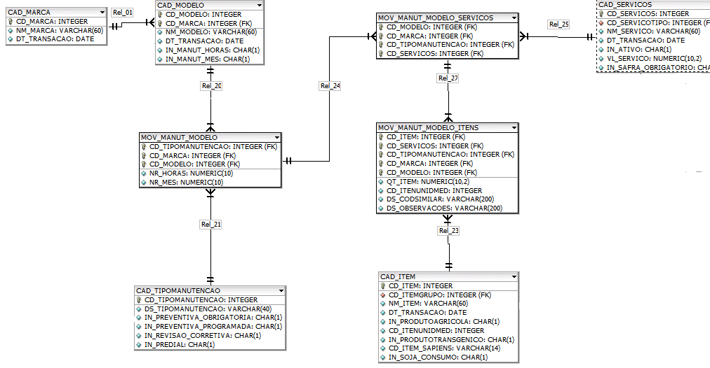

Figura 3
Desenvolva duas interfaces como apresentada abaixo

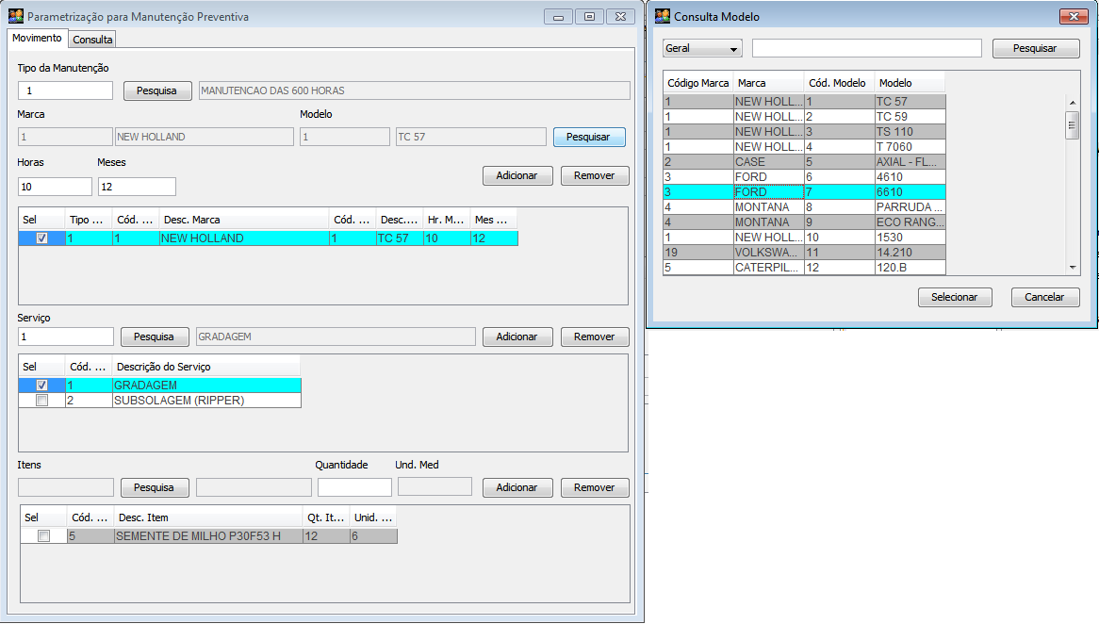
1
2
3

Disciplina: | Programação Orientada a Eventos
Professor: | André Cardeal Santana
Avaliação: | ( ) 1º Bimestre ( ) 2º Bimestre ( X ) Exame
Data: | 01/07/2014

1 – Desenvolva uma consulta simples, denominada de consulta de modelo, a mesma devera apresentar Cód. Marca, Marca,Cód. Modelo, Modelo, com base nas tabela ( CAD_MODELO e CAD_MARCA), a mesma deve consultar de forma (Geral, Descrição da Marca, Descrição do Modelo).
Faça as seguintes validações : Consulta por descrição deve exigir dados para consulta, no botão selecionar, caso não tenha selecionado nenhuma linha não retornar a tela chamadora, caso a pesquisa não retorne dados retornar mensagem. [1,0]
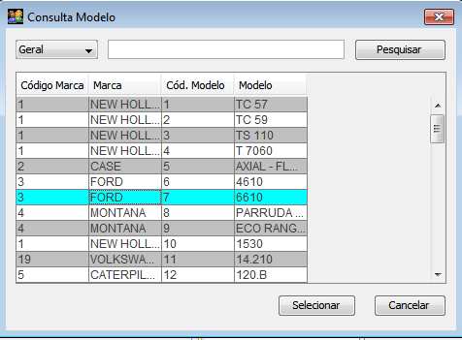

2 - Implemente no botão pesquisar de marca e modelo para que se selecionado retornar os dados de marca e modelo como na figura abaixo. Código e descrição da marca, código e descrição do modelo, caso na tela de consulta modelo não foi selecionado limpar os quatro campos.[0,5]

3 – Faça a inclusão das Marca,Modelo,Horas e Mês na DBGrid, a DBGrid deve conter vários registros, deve conter também um campo de seleção. Faça um botão de excluir onde o mesmo deve excluir a linha selecionada, caso esta linha tenha registros associados a ele devera também excluir (MOV_MANUT_MODELO, MOV_MANUT_MODELO_SERVICOS, MOV_MANUT_MODELO_ITENS), ao clicar na DBGrid, deve mostrar os itens de serviço, como na figura 2. [2,5]
1
2

4 – Faça a inclusão dos serviços na DBGrid como na figura 2, a mesma esta relacionada ao modelo de equipamento selecionado como a figura 1, ou seja um modelo e marca de equipamento pode ter vários serviços relacionados a ele, Faça também um botão excluir, o mesmo deve excluir os serviços selecionados e também dados de itens nas tabelas (MOV_MANUT_MODELO_SERVICOS, MOV_MANUT_MODELO_ITENS), ao clicar no registro da DBGrid da figura 2, a mesma deve mostrar os itens relacionados a ela como na figura 3.[2,5]
2
3

5 – Faça uma inclusão dos itens como na figura 3, o mesmo deve estar ligado ao serviço que por sua vez esta ligado ao modelo e marca. Faça um botão de excluir o mesmo deve excluir todos itens selecionado referente ao Serviço e modelo e marca da manutenção.[2,0]
3

6 – Implemente na saída do campo Tipo de manutenção , ao sair do campo o mesmo deve trazer o tipo de manutenção e na Jtable da figura 1 todos os modelo e marca, ao clicar no modelo deve mostrar os serviços e ao clicar no serviço deve mostrar os itens relacionados.[1,5]

CREATE TABLE CAD_MARCA (
CD_MARCA INTEGER NOT NULL,
NM_MARCA VARCHAR(60),
DT_TRANSACAO DATE,
PRIMARY KEY(CD_MARCA)
);

CREATE TABLE CAD_TIPOMANUTENCAO (
CD_TIPOMANUTENCAO INTEGER NOT NULL,
DS_TIPOMANUTENCAO VARCHAR(40),
IN_PREVENTIVA_OBRIGATORIA CHAR(1),
IN_PREVENTIVA_PROGRAMADA CHAR(1),
IN_REVISAO_CORRETIVA CHAR(1),
IN_PREDIAL CHAR(1),
PRIMARY KEY(CD_TIPOMANUTENCAO)
);

CREATE TABLE CAD_ITEM (
CD_ITEM INTEGER NOT NULL,
NM_ITEM VARCHAR(60),
DT_TRANSACAO DATE,
IN_PRODUTOAGRICOLA CHAR(1),
CD_ITENUNIDMED INTEGER,
IN_PRODUTOTRANSGENICO CHAR(1),
CD_ITEM_SAPIENS VARCHAR(14),
IN_SOJA_CONSUMO CHAR(1),
PRIMARY KEY(CD_ITEM));

CREATE TABLE CAD_SERVICOS (
CD_SERVICOS INTEGER NOT NULL,
NM_SERVICO VARCHAR(60),
DT_TRANSACAO DATE,
IN_ATIVO CHAR(1),
VL_SERVICO NUMERIC(10,2),
PRIMARY KEY(CD_SERVICOS));

CREATE TABLE CAD_MODELO (
CD_MODELO INTEGER NOT NULL ,
CD_MARCA INTEGER NOT NULL,
NM_MODELO VARCHAR(60),
DT_TRANSACAO DATE,
PRIMARY KEY(CD_MODELO, CD_MARCA));

CREATE TABLE MOV_MANUT_MODELO (
CD_TIPOMANUTENCAO INTEGER NOT NULL,
CD_MARCA INTEGER NOT NULL,
CD_MODELO INTEGER NOT NULL,
NR_HORAS NUMERIC(10),
NR_MES NUMERIC(10),
PRIMARY KEY(CD_TIPOMANUTENCAO, CD_MARCA, CD_MODELO));

CREATE TABLE MOV_MANUT_MODELO_SERVICOS (
CD_MODELO INTEGER NOT NULL,
CD_MARCA INTEGER NOT NULL,
CD_TIPOMANUTENCAO INTEGER NOT NULL,
CD_SERVICOS INTEGER NOT NULL,
PRIMARY KEY(CD_MODELO, CD_MARCA, CD_TIPOMANUTENCAO, CD_SERVICOS));

CREATE TABLE MOV_MANUT_MODELO_ITENS (
CD_ITEM INTEGER NOT NULL,
CD_SERVICOS INTEGER NOT NULL,
CD_TIPOMANUTENCAO INTEGER NOT NULL,
CD_MARCA INTEGER NOT NULL,
CD_MODELO INTEGER NOT NULL,
QT_ITEM NUMERIC(10,2) NOT NULL,
CD_ITENUNIDMED INTEGER NOT NULL,
DS_CODSIMILAR VARCHAR(200),
DS_OBSERVACOES VARCHAR(200),
PRIMARY KEY(CD_ITEM, CD_SERVICOS, CD_TIPOMANUTENCAO, CD_MARCA, CD_MODELO));

